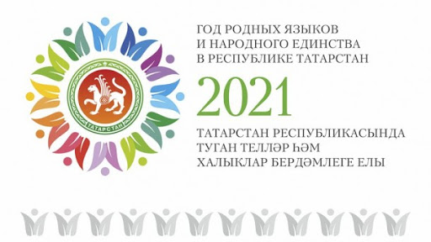
Информационная справка по МБОУ Красноборской средней общеобразовательной школе
по проведенным мероприятиям в рамках Года родных языков и народного единства за октябрь месяц 2021 года
Наименование ОО, ДОУ | Всего мероприятий  (единиц) | Количество участников (чел.) | Доля от общего количества детей (%)
МБОУ Красноборская средняя общеобразовательная школа | 8 | 108 | 100

Наименование ОО, ДОУ | Наименование мероприятия  (форма и название мероприятия) | Количество участников | Информация о мероприятии (на 2х государственных языках), ссылка
МБОУ Красноборская средняя общеобразовательная школа | Экскурсия в дом - музей имени Мухамаджана Ахметжанова в селе Иж - Бобья | 19 | .С целью формирования активной гражданской позиции ,развития интереса и ценностного отношения к истории своего района 21 октября учащиеся школы совершили экскурсию в дом - музей имени Мухамаджана Ахметжанова в селе Иж - Бобья. Была проведена интересная экскурсия по залам музея с его разными экспозициями, все это вызвало большой познавательный интерес среди ребят .
МБОУ Красноборская средняя общеобразовательная школа | Классный час под девизом "Язык родной, дружи со мной!" | 8 | В 1 классе прошел классный час под девизом "Язык родной, дружи со мной!" Ребята в ходе беседы, используя иллюстрации учебника русский родной язык, выяснили , что у каждого народа своя неповторимая культура, традиции и , конечно же, язык. Первоклассники разобрали смысл пословиц, которые призывают каждого помнить, что язык порой острее меча ранит и сделали правильный вывод , что воспитанный человек дружит с вежливыми словами.
МБОУ Красноборская средняя общеобразовательная школа | Классный час на тему "С любовью о русском языке". | 11 | В 5 классе проведен классный час на тему "С любовью о русском языке". Учащиеся продемонстрировали свои знания родного языка в различных конкурсах.
МБОУ Красноборская средняя общеобразовательная школа | Классный час на тему "Дружба народов Татарстана". | 6 | Сегодня в 6-ом классе проведен классный час на тему "Дружба народов Татарстана". Республика Татарстан является одной из самых многонациональных территорий России. Представители свыше 173 национальностей проживают на территории республики, в том числе 8 национальностей, численность населения превышала 10 тысяч человек: татары, русские, чуваши, удмурты, мордва, марийцы, украинцы и башкиры.
МБОУ Красноборская средняя общеобразовательная школа | Классный час-викторина на тему "Мой родной язык" | 7 | 1 октября в 4 классе прошёл классный час-викторина на тему "Мой родной язык" с целью воспитания чувства гордости за русское культурное наследие, любовь к родному языку. В ходе викторины дети проявили смекалку, находчивость, доказали, что умеют логически размышлять и что любят русский язык и хорошо его знают.
 | Классный час по теме "Хорошую речь - хорошо слушать". | 13 | В 3 классе прошел классный час по теме "Хорошую речь - хорошо слушать". В ходе занятия ребята познакомились с понятием этикет, посмотрели мультфильм " Уроки хороших манер", вывели правила общения с одноклассниками, учителями в семье.
 | Классный час на тему «Родной язык – душа народа» | 8 | В 3 классе прошел классный час на тему «Родной язык – душа народа». Ученики продемонстрировали свои знания родного языка в различных конкурсах, рассказывали стихи о родном языке.
 | Читательская конференция | 36 | 29 нчы октябрьдә мәктәптә Иж-Буби мәдрәсәсенә – 240, мәдрәсә мөгаллимнәре Гобәйдулла Бубиның тууына -155, Габдулла Бубиның тууына 150 ел, якташ язучыбыз Юныс Әминевның тууына 100 ел булу уңаеннан “Без тарихта эзлебез” темасына укучылар конференциясе үтте. Конференция эшендә укытучылар, китапханәче, 6,7,8,9 сыйныф укучылары катнашты. 9 нчы сыйныф укучылары 6,7,8 сыйныф укучыларын Иж-Буби мәдрәсәсе тарихын, мәгърифәтче Бубиларның, язучы Юныс Әминевнең тормыш юлларын һәм эшчәнлекләрен яктырткан эшләре белән таныштырдылар.  29 октября в школе прошла читательская конференция, посвященная 240 летию Иж-Бобьинского медресе, 155 летию со дня рождения просветителя Губайдуллы Буби, 150 летию со дня рождения просветителя Габдуллы Буби и 100 летию со дня рождения писателя-земляка, заслуженного деятеля искусств ТАССР Юнуса Аминова. На конференции участвовали учителя, библиотекарь, учащиеся 6,7,8,9 классов. Учащиеся 9 класса познакомили учащихся 6,7,8, классов с историей Иж-Бобьинского медресе, биографией просветителей и писателя-земляка.

Экскурсия в дом - музей имени Мухамаджана Ахметжанова в селе Иж - Бобья
7,8,9 классы
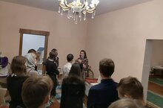

Язык родной, дружи со мной!
1 класс

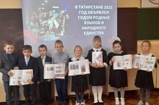

С любовью о русском языке

5 класс
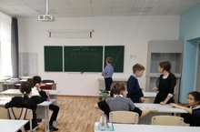

Дружба народов Татарстана

6 класс
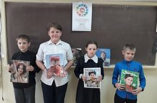

Мой родной язык

4 класс
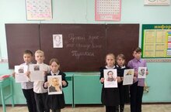

Хорошую речь - хорошо слушать!

3 класс

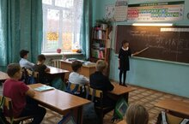

«Родной язык – душа народа»
2 класс

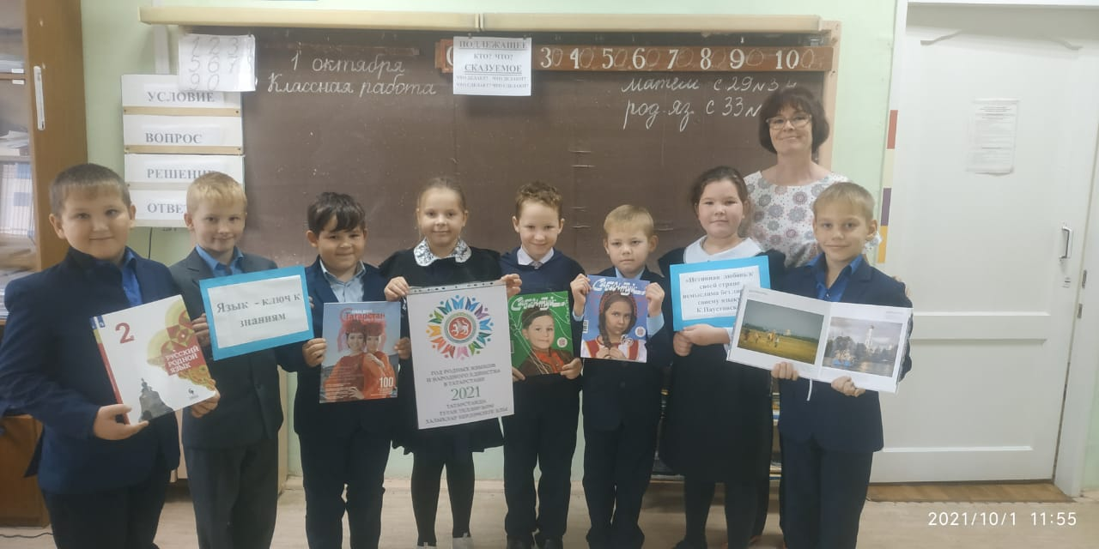

Читательская конференция

6-9 классы
